BUDAPESTI MÓDSZERTANI SZOCIÁLIS KÖZPONT ÉS INTÉZMÉNYEI
DÓZSA ÉJJELI MENEDÉKHELY
2017. évi szakmai beszámoló és 2018-as szakmai munkaterv
Készítette: Hajdu Júlia és a Dózsa Éjjeli menedékhely munkatársai

A Dózsa Éjjeli menedékhely a Dózsa György út 152. szám alatt a BMSZKI központi épületében található szállást nyújtó intézmény. A menedékhely önálló ellátási egységként 1994-ben létesült. Szolgáltatásunk alacsony küszöbű, az utcáról érkező hajléktalanokat fogadja. Biztosítjuk a tisztálkodási, főzési, mosási lehetőségeket és felszereléseket.
Intézményünk 161 fő férőhellyel rendelkezik, ez a téli időszakban kibővül 78 férőhellyel.
A Dózsa menedékhely a 18. életévüket betöltött nőknek és egyik alegységünkben esetileg férfiaknak biztosít ellátást.
Alegységek: Krízis Éjjeli menedékhely, 24 órás Speciális menedékhely, Várakozó részleg.
FŐBB SZOLGÁLTATÁSAINK
- Szociális ügyintézés, esetkezelés, mentálhigiénés tevékenység;
- Kulturális és közösségi programok működtetése;
- Csoportfoglalkozások;
- Könyvtár;
- Étkeztetés;
- Személyes tárgyak tárolásához zárható szekrény, értékmegőrző szekrény biztosítása;
- Mosásra, főzésre, ételmelegítésre, tisztálkodásra szolgáló eszközök biztosítása;
Intézményünkben legelőször megjelenő ügyfeleinket – amennyiben hajléktalan előélettel rendelkeznek - a Krízis női menedékhelyen helyezzük el. Ha hajléktalan előélet nélküliek, akkor a Védett szinten kerülnek elhelyezésre. Az eljárási rendnek megfelelő ügyfeleinket a 24 órás speciális részlegen szállásoljuk el.
Az átmeneti szállásokra várakozók koedukált részlege a Felvételt Előkészítő Team által
(továbbiakban FET) regisztrált és elfogadott kérelemmel rendelkező ügyfelek számára biztosít elhelyezést.
A DÓZSA ÉJJELI MENEDÉKHELY FELÉPÍTÉSE ÉS MŰKÖDÉSI RENDJE
Részlegeink | Nyitvatartási idő | Férőhely | Profil
Krízis éjjeli  menedékhely  Férőhely összesen:  112 fő | 16.00 - 08.00 | 90 nő elhelyezésére van lehetőség  A szobák minimum 20 ágyasak, az elhelyezés 3 szobában történik  A védett szinten 9 fő elszállásolása lehetséges 4 szobában, melyek 2-4 ágyasak | Utcáról érkező hajléktalanok első befogadó részlege  Szolgáltatás: Segélyügyintézés  Információnyújtás  Felvételt előkészítő csoporthoz irányítás
24 órás Speciális Éjjeli menedékhely  Férőhely összesen:  56 fő | 08.00 - 08.00 | 45 női ügyfél elhelyezésére van lehetőség a 24 órás részlegen 6-10 ágyas szobákban  A betegszobákban 11 fő fogadása lehetséges | A szobák célcsoportokra vannak bontva:  Várandósok, fiatalok és hajléktalan előélet nélküliek  Nyugdíjasok  Mozgáskorlátozottak  Aktív korúak és dolgozók  Betegszobák: tartós és akut betegek
Átmeneti szállásra  várakozók részlege  Férőhely összesen:  26 fő | 08.00 - 08.00 | 26 férőhely (női és férfi)  A szobák 1 ágyasak | Az 1 ágyas férőhelyeken az együttműködés kötelező része a FET várólista háromhetente történő erősítése, a megállapított előtakarékosság teljesítése.
A SZEMÉLYZET ÖSSZETÉTELE 2017-BEN
A létszámkeret megállapodás szerint az éjjeli menedékhelyen 2 ügyeletes munkatárs (24 órában) és egy esetkezelő szociális munkás (8 órában) lát el szolgálatot.
Munkakör | Fő
Ellátási egységvezető | 1
Szociális munkás | 7
Szociális asszisztens | 5
Létszám összesen: | 13

A menedékhely zavartalan működése érdekében megbízási szerződéssel, 4 fő lát el ügyeleti szolgálatot.
2017 év során változott az ellátási egységvezető személye. Budai Erzsébet februárig töltötte be a pozíciót, Králl Ilona helyettesként június 30-ig dolgozott. Hajdu Júlia nyertes pályázattal július 1-től látja el az ellátási egységvezető feladatát.
A munkatársak közül 3 fő távozott, felvételt nyert 2 fő, továbbá 10 fő önkéntes segítette a munkát.

A SZEMÉLYZET SZAKMAI FELKÉSZÜLTSÉGE
A munkatársak közül 1 fő szerezte meg újonnan a szakirányú felsőfokú végzettséget. Főiskolai tanulmányokat 3 fő végez.
Az év folyamán törekedtünk a szakmai felkészültség növelésére. Bártfai Attila Márk szervezésében a team ellátogatott a Nyírő Gyula Kórház III-as Pszichiátriájára, ahol Dr. Harsányi András osztályvezető főorvos fogadta a kollektívát és tartott előadást nekünk. A team találkozott a kórházi szociális munkásokkal és megállapodást kötött a kapcsolattartásra.
Külföldi tanulmányúton Finnországba és Spanyolországba 2 kolléga utazhatott el. Tapasztalataikról Pálfi-Nyakas Nikoletta és Hipszkiné Hanuta Éva a team értekezleten számoltak be.
PTSD (Poszttraumatikus stressz szindróma) témakörben továbbképzésen vett részt Králl Ilona, Pálfi-Nyakas Nikoletta, Kuhárszky Richárd.
A csoportdinamikai alapismeretek és csoportvezetés tárgykörben tartott továbbképzésen Hajdu Júlia vett részt.
Az év folyamán a munkatársak egyéni szupervízióban részesültek, továbbá 1 fő csoportos szupervíziót folytatott, 3 alkalommal csapatépítő teamekre került sor.
A BMSZKI saját gyakornoki képzésében 1 fő vett részt.
A BMSZKI évkönyvébe 2 fő publikált szakmai tanulmányt (Hipszkiné Hanuta Éva) ill. esszét (Bártfai Attila Márk).
Egy alkalommal került sor közös értekezletre a Dózsa Átmeneti szállóval, illetve egy alkalommal a Felvételt Előkészítő Csoporttal.
A SZOLGÁLTATÁST IGÉNYBEVEVŐKRŐL
1. ábra: A táblázat a Dózsa Éjjeli menedékhely 2017. évi havonkénti összesített vendégéjszakákat és az „átlagos kihasználtság” számadatait jeleníti meg. A táblázatból megállapítható, hogy a nyári és téli hónapok férőhely kihasználtsága közt egyre kisebb az eltérés. 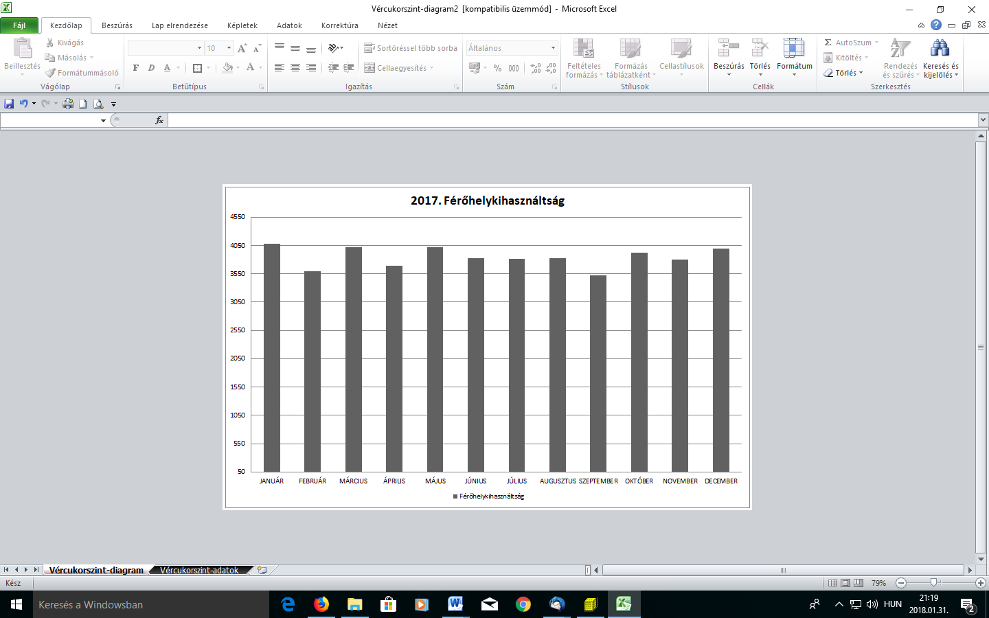
A 2014. óta vezetett aktanyilvántartásban rögzítésre kerül minden újonnan megjelent hajléktalan ügyfél. 2016-ban 305 fő olyan hajléktalan ügyféllel találkoztunk, aki korábban nem járt még Dózsa Éjjeli Menedékhelyen, 2017-ben 220 fő új kliens jelentkezett nálunk.
2. ábra: a 2017-ben érkezett új ügyfelek korcsoport szerinti megoszlását mutatja.
Legnagyobb létszámban a 45 és 55 év közötti ügyfelek jelennek meg (62 fő), de kiugróan magas az 55 és 65 év közötti ügyfelek létszáma is (60 fő). A 2017-ben érkező ügyfelek közül a legfiatalabb ügyfél 18 éves, a legidősebb 77 éves volt. Az éjjeli menedékhely legidősebb lakója 2016-ban érkezett és azóta rendszeresen visszatér, kora: 91 év.
Részlegeink korcsoport szerinti megoszlása az alábbiak szerint alakul:
3. ábra:
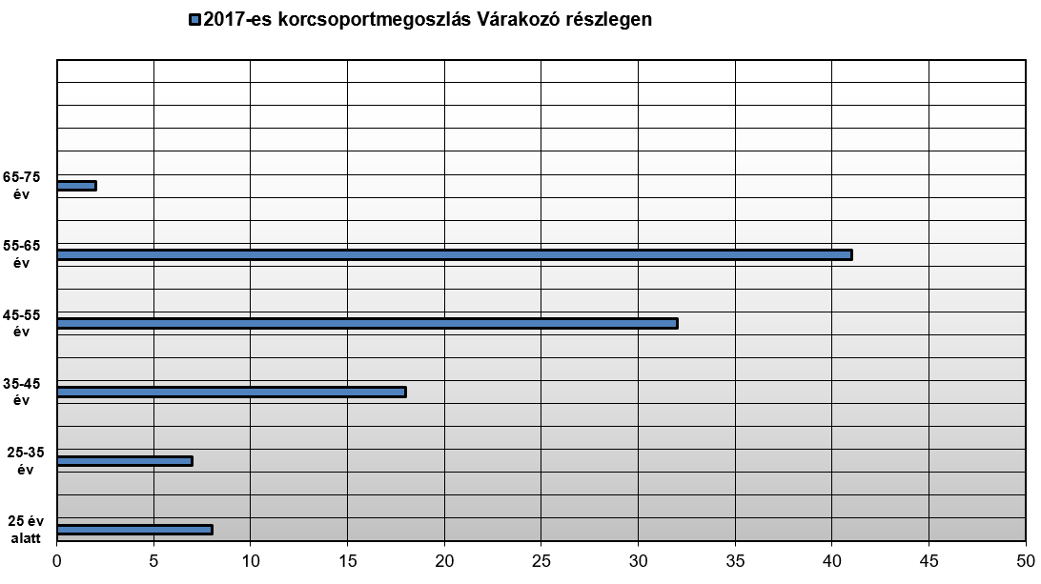
4. ábra:
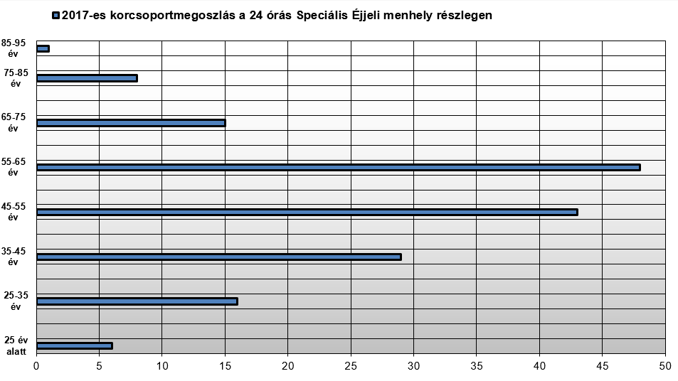
A várakozó részlegen és a speciális 24 órás részlegen egyaránt felülreprezentáltak a 45 – 65 év közötti ügyfelek. Az év során 108 fő fordult meg a Várakozó szinten, 168 fő a 24 órás Speciális Éjjeli menedékhelyen.
5. ábra: az ügyfelek havi jövedelmének megoszlása
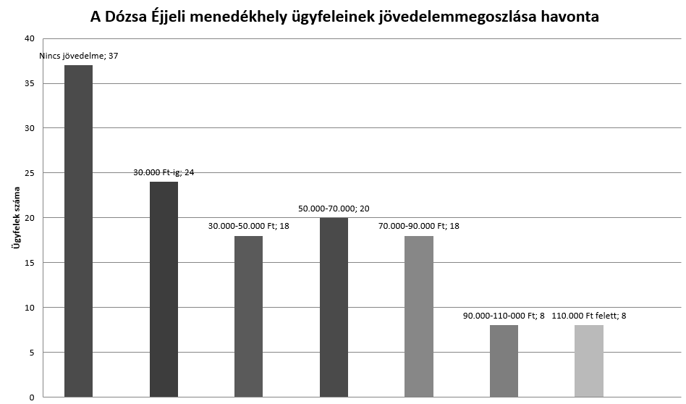
Az éjjeli menedékhely ügyfeleinek 45 százaléka harmincezer forint alatti jövedelemmel rendelkezik, vagy egyáltalán nincsen jövedelme, 6 százalékának pedig száztízezer forint felett van a jövedelme.
6. ábra: Ügyfeleink bevételi forrásának típusait az alábbiak szerint alakul:
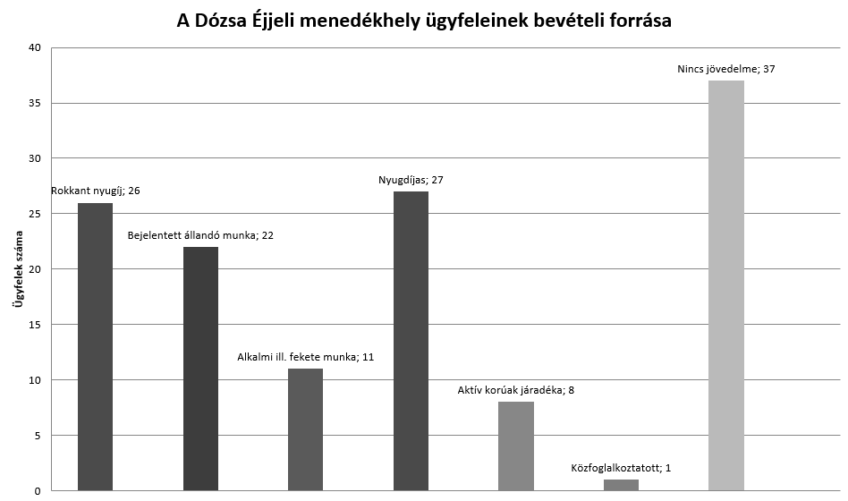
Az ügyfelek 30 százaléka öregségi-, vagy rokkant nyugdíjban részesül, bejelentett munkából származó jövedelemmel az ügyfelek 17 százaléka rendelkezik.
7. ábra: az ügyfelek iskolai végzettségének megoszlását mutatja be.
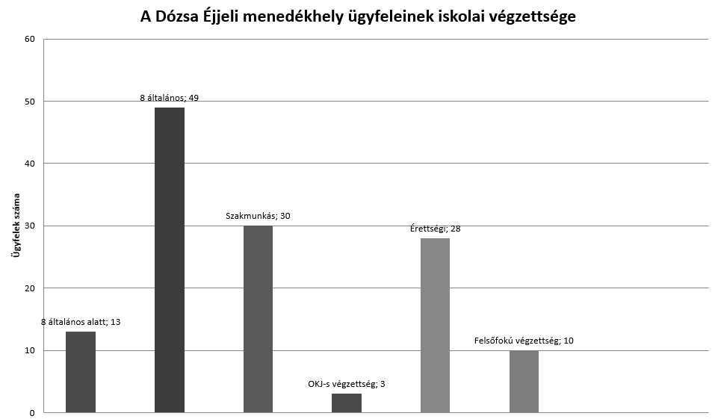
Az ügyfelek 46 százaléka 8 általános vagy kevesebb befejezett osztállyal rendelkezik, 46 százaléka középfokú végzettséggel rendelkezik, 8 százalékuk felsőfokú végzettséggel.

MUNKÁNKRÓL
Munkánkat alapvetően 3 típusba lehet sorolni:
- Ügyeleti
- Esetkezelői
- Csoport munka

Ügyeleti munka:
A napi ügyeleti munkát digitális naplóban dokumentáljuk. Az ügyeleti teendők része a telefonos ügyintézés, segélyügyintézés, intézményi igazolások kiállítása, lakcímbejelentés, egészségügyi biztosítások létesítése és hosszabbítása, adományok fogadása és szétosztása, konfliktuskezelés, személyi higiénia tárgyi feltételeinek biztosítása, segélyhívás, ételosztás, mosatás, napi forgalom rögzítése, az ügyfelek egységek közti mozgatása, és a házirend betartatása.
Esetkezelői munka:
Az esetkezelői tevékenység folyamatos, 2016-tól célzottan Pálfi-Nyakas Nikoletta látja el a komplexebb ügyek esetmenedzselését. Az összetett szociális-, jogi- és egészségügyi problémával küzdő ügyfelekkel folytat átfogó segítő munkát. Tevékenysége rendkívül hatékony és hasznos, szükségesnek látszik további esetkezelő kolléga munkába állítása.
Csoportmunka:
2017 során az alábbi csoportfoglalkozások valósultak meg:
Továbblépést- és beilleszkedést elősegítő csoport: Hajdu Júlia, Hipszkiné Hanuta Éva vezetésében.
A csoportfoglalkozás célja, hogy az ügyfél motivációja javuljon az önálló életvezetés újraszervezése iránt. Önmaga és ügyei képviselése, illetve az ehhez kapcsolódó képességek felidézése, újraélesztése annak érdekében, hogy felkészüljön az átmeneti szállóra való jelentkezésre. ( Hipszkiné Hanuta Éva, Hajdu Júlia)
Könyv klub: Bártfai Attila Márk vezetésében
A Könyves Klub (kulturális csoportfoglalkozás) spontán módon szerveződött annak nyomán, hogy a hajléktalanságban élő ügyfelek valódi érdeklődést tanúsítanak a kulturális témák és tevékenységek iránt, ebben a kultúra önbecsülést építő és megtartó erejének spontán felismerése nyilvánul meg. Célja: a kulturális igények hosszú távú felkeltése, az olvasás és a kreatív írás gyakorlásának ösztönzése, a vitakultúra fejlesztése, az irodalom eszközeivel a résztvevőket is érintő problématerületek átbeszélése, ezáltal lehetőség biztosítása a személyes problémák távlati szemrevételezésére, értelmezésére. Cél továbbá az oktatás világába való visszatérés ösztönzése. (Bártfai Attila Márk)
Kreatív csoport: Pálfi-Nyakas Nikoletta, Zsivity Tímea vezetésében
Célja: A szállón lévő ügyfelek mentálhigiénés segítése, lelki egészségvédelme. A mentálhigiénés foglalkozás lényege az, hogy az emberi tevékenységeket, s a közösségi kapcsolatokat fejlettebbé tegyék, valamint az esetleges pszichés betegségeket (pl: depresszió), illetve magatartászavarokat megelőzzék. Szemléletmódja a megelőzés, fejlesztés, kapcsolatépítés. (Pálfi-Nyakas Nikoletta)
Közösségi programra felkészítő csoportok: Énekkar: Tiborfiné B. Eszter, Színjátszó csoport: Bártfai Attila Márk vezetésében
Énekkar: A csoportfoglalkozás célja, hogy elősegítse a Dózsa Éjjeli menedékhely lakóinak integrációját a fapados közösségbe, így csökkentve a lehetőségét annak, hogy az ügyfél újra utcára kerüljön. (Tiborfiné B. Eszter)
Színjátszó csoport: A karácsonyi előadás betanítása (Bártfai Attila Márk)
SzínHang Terápia: Dr. Varga Tünde pszichiáter, Nyírő Gyula Országos Pszichiátriai és Addiktológiai Intézet III-as pszichiátria zárt osztályának vezetője. Az intézmények közötti kapcsolatteremtés céljával jött létre a foglalkozás, valamint azzal a reménnyel, hogy általánosságban felkelti az ügyfelek érdeklődését a csoportokon való részvétel iránt.

ADOMÁNYGYŰJTÉSI TEVÉKENYSÉGÜNK
Hipszkiné Hanuta Éva szervezésében évek óta állandó támogatónk az Ekultura.hu Kulturális Alapítvány. Segítségükkel sikerült létrehozni sokrétű könyvállományunkat. Könyvtárunkat a lakók segítségével Bártfai Attila Márk üzemelteti.
Pálfi-Nyakas Nikoletta az IKEA áruházzal alakított ki adományozói kapcsolatot. Nagy mennyiségű ágyneműhöz, takaróhoz, párnához, székhez, kosárhoz jutatták hozzá a lakóinkat.
Tiborfiné Babura Eszter az Európai Nőegylettel alakított ki kapcsolatot. Tagjaik rendszeresen látogatják az éjjeli menedékhelyet és jelentős mennyiségű tisztálkodó szert, és női divat kiegészítőket adományoztak lakóinak.
Hipszkiné Hanuta Éva ötlete alapján indult útjára – és vált hagyománnyá – 2015-től karácsonyi adománygyűjtő akciónk: „Egy doboznyi szeretet” címmel. A magánszemélyektől érkezett adományokat Pálfi-Nyakas Nikoletta és Hajdu Júlia közreműködésével sikerült összegyűjteni.

TÁRGYI FELTÉTELEK
A nappali szolgáltatások keretében 2 mosókonyha üzemel, melyben 2 automata mosógép, 1 fél-ipari mosógép, 2 szárítógép, 2 forgótárcsás mosógép és 1 centrifuga áll rendelkezésre.
A konyhában sor került a régi tűzhelyek cseréjére, valamint mikrohullámú sütők kerültek beüzemelésre. Szükségesnek látszik emellett a lakótérben elhelyezhető hűtőgépek beszerzése.
Minden részlegünkben televízió készülékkel ellátott bútorozott közösségi helység vehető igénybe.
Az éjjeli menedékhelyen megforduló lakóinknak, zárható szekrényt, értékmegőrzőt, emeletes vagy egy személyes fekvőhelyet biztosítunk, tisztítható felületű matraccal.
Az éjjeli menedékhelyen ruha raktár is üzemel, melyeket adományokból tartunk fenn.

KÁRTEVŐIRTÁS
A kártevőirtás hatékonysága az előző évekhez képest javuló tendenciát mutat, azonban a probléma még mindig fennáll. Szükséges lenne a kártevők szaporodási ciklusához kapcsolódó irtási protokoll szigorú megtartására.

ÉRDEKKÉPVISELET ÉS FOGADÓÓRÁK
Heti 1 alkalommal az ellátási egységvezető fogadóórát tart a lakók részére. Rendkívüli esemény alkalmával azonnali ügyfélfogadásra is lehetőség van.
Lakógyűlést 2 havonta szükséges tartani, melyen a házirendet és a lakóközösséget érintő kérdések kerülnek megvitatásra.
SZAKMAI MUNKATERV - 2018. DÓZSA ÉJJELI MENEDÉKHELY
2018-ban a szakmai munka színvonalát szeretnénk fejleszteni. Kiemelkedő hangsúlyt helyezünk a team-építésre, hogy a vezető munkájának hatékonyságát, illetve a munkatársi kollektíva produktív együttműködését biztosítsuk.
Állandó feladatok:
Az intézmény működtetése, szakmai előrehaladásának fejlesztése.
Kapcsolatépítés a szakmán belül, team-építés.
Szakmai fórumokon, továbbképzéseken való részvétel.
2018. Év | Cél és tevékenység meghatározása | Felelős
Január  Február | - Weblap szerkesztés és a közösségi oldalakon való megjelenés tájékoztató és kapcsolatépítő céllal  - Fejlesztő foglalkoztatás megszervezése, a lakók bevonása és program lebonyolítása  - Közösségi programok kidolgozása  - Csoportfoglalkozások előkészítése, megkezdése, a jelenleg futó csoportok megtartása (Kreatív foglalkozás, Könyv Klub, Filmes csoportfoglalkozás) | Hipszkiné Hanuta Éva, Ribánszki Péter, Bártfai Attila Márk, Pálfi-Nyakas Nikoletta  Pálfi-Nyakas Nikoletta  Hajdu Júlia, Tiborfiné B. Eszter, Pálfi-Nyakas Nikoletta, Bártfai Attila Márk  Ozsvald Réka, Bártfai Márk, Pálfi-Nyakas Nikoletta,
Március  Április  Május | - Önkéntesek fogdásának protokollja, kapcsolatépítés iskolákkal és egyéb jótékonysági tevékenységre nyitott szervezetekkel  - Tavaszi nagytakarítás megszervezése  - Az éjjeli menedékhely környezetvédelmi programjának átgondolása  - Intézményi kapcsolatépítés (Nyírő Gyula Kórház Pszichiátria, Közösségi pszichiátriai gondozás II. kerület)  - Célcsoportok éjjeli menedékhelyen való segítségnyújtási protokolljának kidolgozása | Hajdu Júlia, Hipszkiné Hanuta Éva  Hajdu Júlia  Hajdu Júlia, Hipszkiné Hanuta Éva, Oláhné Kurucz Dóra  Hajdu Júlia, Bártfai Márk  Hajdu Júlia
Június  Július  Augusztus | - Közösségi programok folytatása | Hajdu Júlia, Tiborfiné B. Eszter, Ozsvald Réka
Szeptember  Október | - Téli adománygyűjtési akciók előkészítése  - Felkészülés a téli krízis időszakra  - Fél éves szakmai munka kiértékelése  - Csapatépítés | Hajdu Júlia, Tiborfiné B. Eszter, Pálfi Nyakas Nikoletta, Hipszkiné Hanuta Éva  Teamtagok  Teamtagok  Teamtagok
November  December | - Téli adománygyűjtő akciók elindítása és lebonyolítása  - Karácsonyi programok lebonyolítása | Teamtagok  Teamtagok

Összegzés:
A BMSZKI Dózsa Éjjeli Menedékhely a legnagyobb forgalmú, hajléktalan nők számára egy éjszakás jogviszonyt biztosító intézmény Magyarországon. Magas ügyfél számmal, szinte állandó nyitva tartással dolgozunk. Az új és a régi ügyfelek is gyorsan megtalálják, így fontos szerepe van az alapvető ellátásban és a magasabb szolgáltatások felé történő orientálásban.
A 2018-es évben fontos lenne a működési és szakmai létszám fejlesztése, mert folyamatos az igénybevétel az átstrukturálódó teamben. Az Éjjeli Menedékhelyekre nehéz kollégát találni az intenzív stressz miatt, ezért a fluktuáció és a kiégés, ebben az intézmény típusban jelenik meg leggyorsabban. Egy éven belül négy kolléga távozott a teamből.
Infrastrukturálisan szükséges lenne egy átfogó intézményi felújítás, festéssel, alapkarbantartásokkal.

Budapest, 2018. február 07.

Hajdu Júlia
Ellátási egységvezető

